LangSynapse
  - AI-Assisted Language Learning Platform
LaSalle College – Montréal
Membres de l’équipe: Qiyun Ge et Yuping Yan

Sommaire

1. Introduction - 4 -
2. Description du système - 4 -
2.1 Cas utilisation d’écriture - 4 -
2.2 Cas utilisation d’apprentissage du vocabulaire - 6 -
2.3 Cas utilisation de suivi des progrès - 7 -
3. Acteurs du système - 8 -
3.1 Utilisateur - 8 -
4. Modèle de Domaine - 9 -
5. System sequence diagrams and OC - 10 -
5.1 Cas utilisation d’écriture - 10 -
5.1.1. Contrats d’Opération - 10 -
5.2 Cas utilisation d’apprentissage du vocabulaire - 11 -
5.2.1. Contrats d’Opération - 11 -
5.3 Cas utilisation de suivi des progrès - 12 -
5.3.1. Contrats d’Opération - 12 -
6. Sequence Diagrams - 13 -
6.1 Corriger un texte - 13 -
6.2 SD - Apprendre du vocabulaire - 14 -
6.3 SD - Suivre les progress - 14 -

Introduction
LangSynapse est une plateforme d’apprentissage des langues assistée par intelligence artificielle. Le système a été conçu pour aider les utilisateurs à améliorer leurs compétences en écriture dans une langue étrangère grâce à des corrections intelligentes et un suivi personnalisé.
La plateforme permet aux utilisateurs d’écrire des textes, de les soumettre à une analyse automatique et de recevoir des suggestions grammaticales, lexicales et syntaxiques générées par un moteur d’intelligence artificielle.
L’objectif principal du système n’est pas seulement de corriger les erreurs, mais également d’aider les apprenants à comprendre leurs fautes et à améliorer progressivement leur niveau linguistique. Les utilisateurs peuvent accepter ou refuser les corrections proposées, sauvegarder du vocabulaire utile et suivre leur progression au fil du temps.
LangSynapse combine plusieurs fonctionnalités importantes, notamment l’édition de texte, la correction assistée par IA, l’apprentissage du vocabulaire et le suivi des performances dans une seule plateforme intégrée.

Description du système
LangSynapse est un système interactif d’apprentissage des langues basé sur une architecture modulaire. La plateforme permet aux utilisateurs de pratiquer l’écriture tout en recevant des corrections et des recommandations générées automatiquement par un moteur d’intelligence artificielle.
Le système est composé de plusieurs modules principaux :

Cas utilisation d’écriture
Ce module permet aux utilisateurs de rédiger des textes directement en ligne dans l’éditeur intégré de Langsynapse . Il constitue le point d’entrée principal de système, car toutes les autres fonctionnalités dépendent du texte produit par l’utilisateur.
Dans ce module, l’utilisateur peut créer un nouveau texte formel ou informel, modifier son contenu, relire sa production et la préparer avant de la soumettre au système.
L’éditeur intégré doit offrir une interface simple et claire afin de faciliter la rédaction, surtout pour les apprenants qui ne maîtrisent pas encore parfaitement la langue cible.
Ce module peut aussi conserver les textes rédigés par l’utilisateur afin qu’il puisse les conserver les consulter plus tard, comparer ses anciennes productions et observer son évolution. Ainsi, le module d’écriture ne sert pas seulement à saisir du texte, mais aussi à soutenir la pratique régulière de l’expression écrite.
La correction intelligente analyse automatiquement le texte soumis par l’utilisateur à l’aide d’un moteur d’intelligence artificielle. Son rôle principal est de détecter les erreurs linguistiques et de proposer des améliorations adaptées.
Ce plateforme peut identifier différents types d’erreurs, par exemple les fautes de grammaire, d’orthographe, de conjugaison, de syntaxe ou de vocabulaire. Après l’analyse, le système affiche les corrections proposées avec une explication claire pour aider l’utilisateur à comprendre pourquoi une modification est nécessaire.
L’utilisateur peut ensuite accepter ou refuser chaque suggestion. Cette interaction est importante, car elle permet à l’apprenant de rester actif dans son processus d’apprentissage au lieu de recevoir une correction automatique san réflexion, et aussi le système peut savoir la préférence de l’utilisateur. Le module peut également enregistrer les décisions de l’utilisateur afin d’améliorer le suivi de ses difficultés fréquentes.
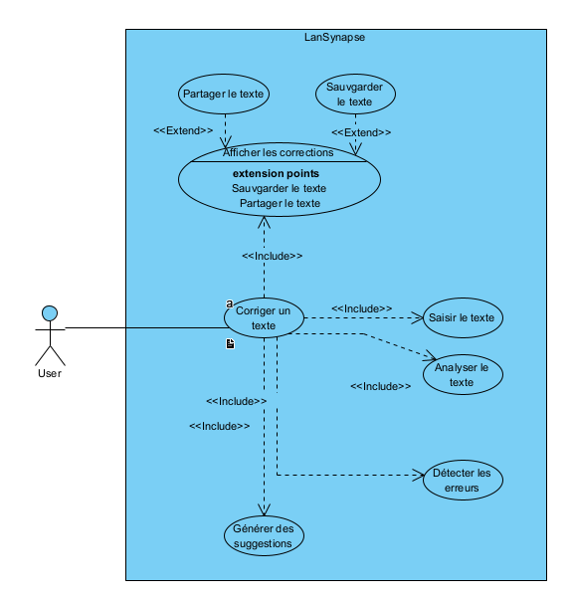

Cas utilisation d’apprentissage du vocabulaire
Le module d’apprentissage du vocabulaire aide l’utilisateur à enrichir progressivement son lexique à partir des textes qu’il rédige. Après l’analyse d’un texte, le système peut repérer les mots importants, difficiles ou fréquemment utilisés, puis les proposer comme éléments de vocabulaire à étudier.
L’utilisateur peut sauvegarder certains mots dans une liste personnelle. Chaque mot peut être accompagné d’informations utiles, comme sa définition, sa catégorie grammaticale, un exemple de phrase ou une traduction. Cela permet à l’utilisateur de construire une base de vocabulaire liée à ses propres productions écrites.
Ce module rend l’apprentissage plus personnalisé, car les mots proposés viennent directement des besoins réels de l’utilisateur. Au lieu d’étudier une liste générale de vocabulaire, l’apprenant travaille sur les mots qui correspondent à ses erreurs, à ses sujets d’écriture et à son niveau. 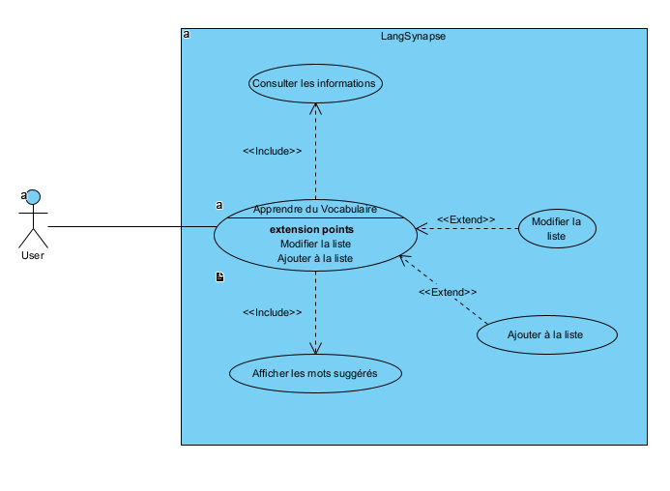

Cas utilisation de suivi des progrès
Le module de suivi des progrès permet d’enregistrer et d’analyser les activités de l’utilisateur dans la plateforme. Il collecte des informations comme le nombre de textes rédigés, les corrections proposées, les corrections acceptées, les erreurs fréquentes et le vocabulaire sauvegardé.
Grâce à ces données, l’utilisateur peut observer son évolution au fil du temps. Par exemple, il peut voir s’il fait moins d’erreurs grammaticales, s’il utilise un vocabulaire plus varié ou s’il écrit des textes plus longs et mieux structurés.
Ce module est important parce qu’il transforme les activités d’apprentissage en indicateurs visibles. Il aide l’utilisateur à mieux comprendre ses forces et ses faiblesses, tandis que le système peut utiliser ces informations pour proposer des recommandations plus adaptées à son niveau.

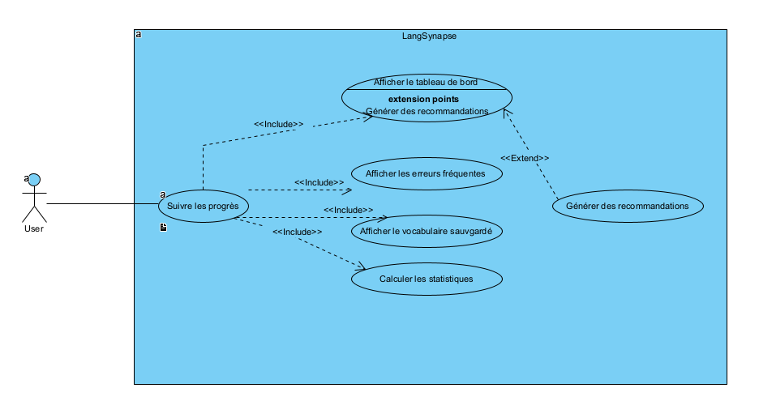

Acteurs du système
Le système comprend plusieurs acteurs principaux :

Utilisateur
L’utilisateur peut rédiger des textes, recevoir des corrections, sauvegarder du vocabulaire et suivre sa progression.

Modèle de Domaine

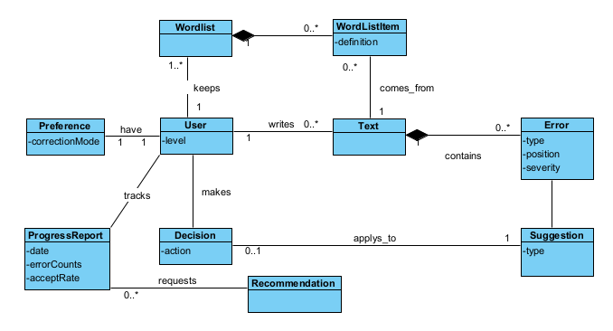

System sequence diagrams and OC

Cas utilisation d’écriture
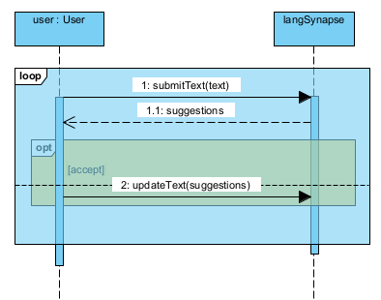

Contrats d’Opération
Contrat 1 — submitText(content, language)
Opération : submitText(content)
Référence croisée : Cas d’utilisation d’écriture
Précondition : L’utilisateur est connecté et a saisi un texte.
Postconditions :
- Un nouvel objet Text est créé.
- Le texte est associé à l’objet User.
- Le système analyse le texte soumis.
- Des objets Error et Correction sont créés si des erreurs sont détectées.
- Les suggestions de correction sont rendues disponibles pour l’utilisateur.

Contrat 2 — updateText(choices)
Opération : updateText(choices)
Référence croisée : Cas d’utilisation d’écriture
Précondition :
Une suggestion de correction existe pour le texte soumis.
Postconditions :
- Un objet Decision est créé.
- L’action de décision est définie comme « acceptée ».
- La correction est appliquée au texte.
- Les préférences et les données de progression de l’utilisateur peuvent être mises à jour.

Cas utilisation d’apprentissage du vocabulaire
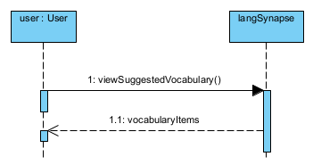

Contrats d’Opération
Contrat 3 — viewSuggestedVocabulary()
Opération : viwSuggestedVocabulary()
Référence croisée : Cas d’utilisation : Apprentissage du vocabulaire
Précondition :
Le système a proposé des éléments de vocabulaire à partir du texte.
Postconditions :
- Un objet VocabularyItem est enregistré.
- L’élément est ajouté à la VocabularyList de l’utilisateur.
- Les informations du mot (définition, exemple, traduction, catégorie grammaticale, etc.) sont conservées.

Cas utilisation de suivi des progrès
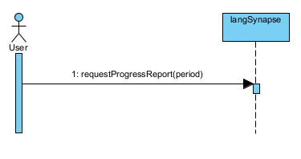

Contrats d’Opération
Contrat 4 — requestProgressReport(period)
Opération : requestProgressReport(period)
Référence croisée : Cas d’utilisation : Suivi des progrès
Précondition :
L’utilisateur possède un historique d’activités dans la plateforme.
Postconditions :
- Un ProgressReport est généré ou mis à jour.
- Le rapport contient le nombre d’erreurs, les corrections acceptées et le vocabulaire sauvegardé.
- Le système peut produire des recommandations adaptées au niveau de l’utilisateur.

Sequence Diagrams

Corriger un texte
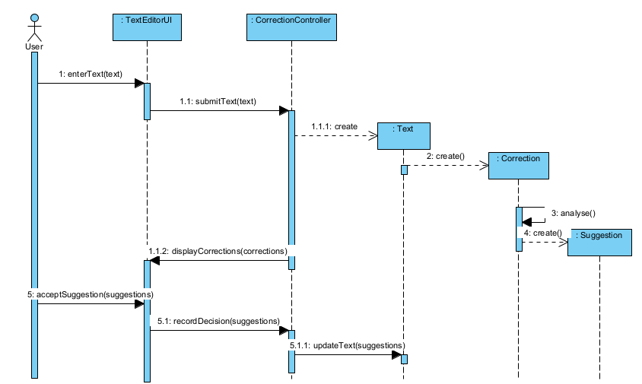

SD - Apprendre du vocabulaire
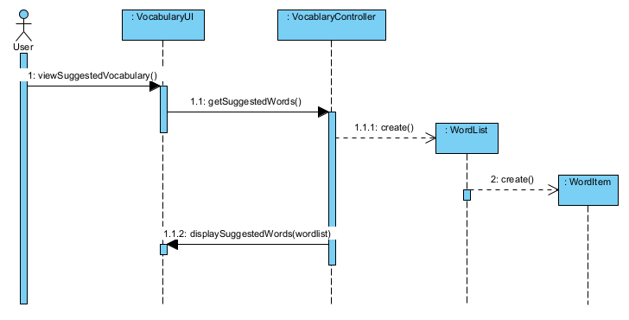

SD - Suivre les progress
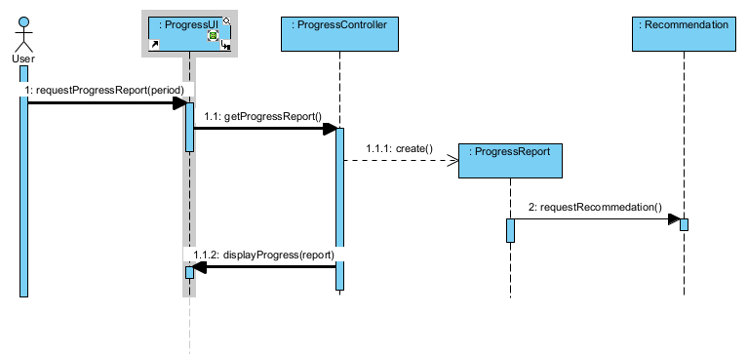

Design class diagram
